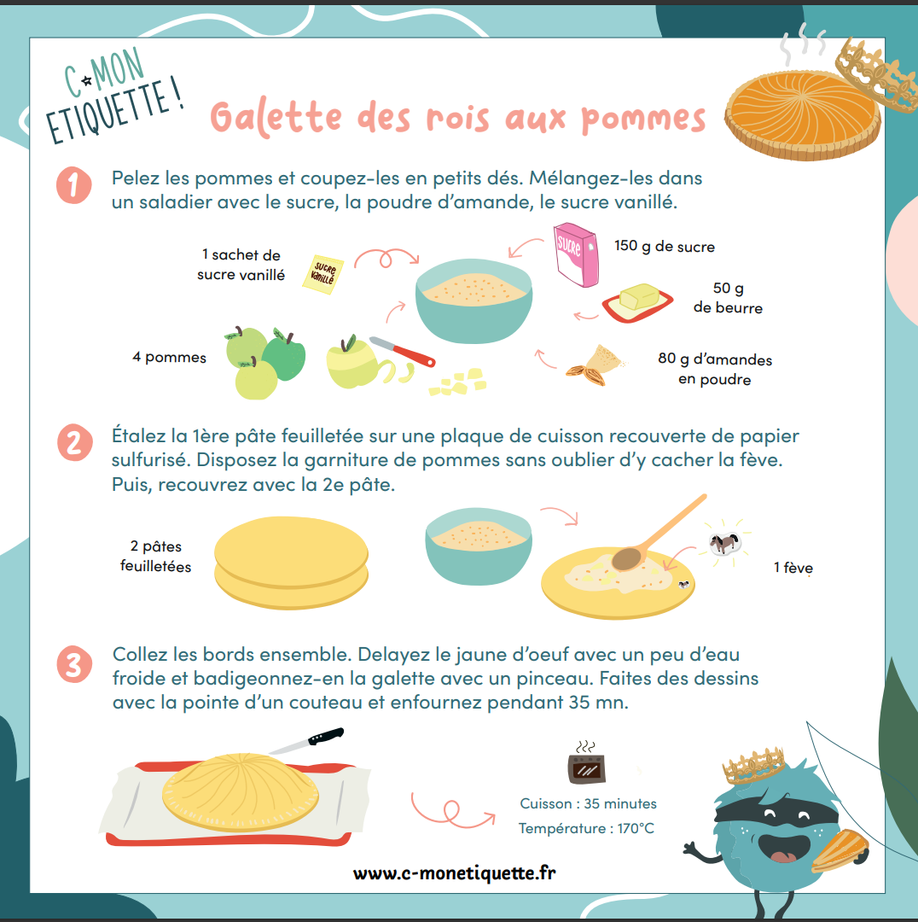

Galette des rois aux pommes

Ingrédients
- 4 pâtes feuilletées
- 1 kilo de compote de pommes
- 1 sachet de pommes en cubes
- 1 kilo de sucre cristallisé
- 1 litre d’œufs
- Jus de citron
- Pépites de chocolat

Déroulé

- Dans un saladier, mélanger le sucre, les pommes en cubes, la compote et les pépites de chocolat.

- Etaler 2 pâtes feuilletées. Y disposer le mélange de pommes en laissant une bordure d’environ 2cm pour pouvoir coller les bords.

- Souder les bords en humidifiant la pâte du bas avant de disposer la deuxième par-dessus. Badigeonner de jaune d’œufs.

- Enfourner 35 minutes à 170°C.

C’est prêt !

